МУНИЦИПАЛЬНОЕ БЮДЖЕТНОЕ ДОШКОЛЬНОЕ ОБРАЗОВАТЕЛЬНОЕ

УЧРЕЖДЕНИЕ ДЕТСКИЙ САД № 8 П.ЗОЛОТКОВО

РАЗВИВАЮЩИе ИГРы ДЛЯ ДЕТЕЙ

С АУТИЗМОМ

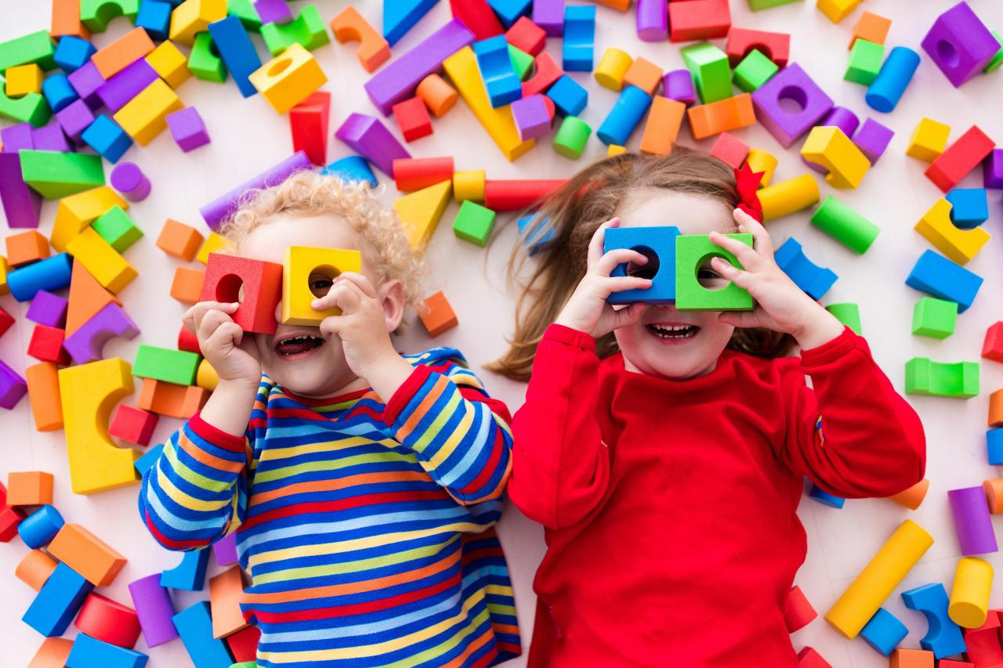

Составил: педагог-психолог
Панина.Ж.А

п.Золотково

2024 г

При аутизме заметно страдают коммуникативные навыки и адаптация в социуме – это затрудняет нормальное существование аутичного человека в реальном мире, где «жизненной базой» является социальное взаимодействие. Развивающие игры для детей-аутистов помогают адаптироваться в социуме, улучшить контактность с окружающей средой и другими детьми, укрепить связь с родителями, скорректировать нежелательное поведение,
В отличие от нейротипичных ровесников, аутисты склонны надолго «застревать» на стадии знакомства с предметным миром. Основным мотивом их действий с предметами и игрушками являются сенсорные свойства предметов, привлекающие аутичных детей. При этом ребенок может отказываться использовать предмет по прямому назначению, однако любить его за какое-то отдельное сенсорное свойство («приятность» на ощупь, определенный звук, издаваемый предметом, его цвет и др.).
В таком отношении к предметам есть положительная сторона: сенсорные свойства предметов, приятные ребенку, можно использовать в качестве основы для игровых действий, с помощью которых он будет развиваться. Именно поэтому в коррекционной работе наиболее часто применяются сенсорные игры для детей с аутизмом. Цель таких игр – раскрыть перед ребенком как можно более широкий спектр чувственных ощущений, поэтому сенсорные игры подразделяются на подвиды:
- напольные или настольные предметные (зрительные, тактильные, осязательные ощущения);
- звуковые (слух);
- подвижные (ощущение движения);
- обонятельные, вкусовые и др.
Стереотипные игры, являющиеся одной из «визитных карточек» маленьких аутистов, тоже можно направлять в продуктивное русло, присоединяясь к ним и постепенно отучая ребенка от длительного бесцельного повторения одних и тех же действий.
Подбирая наиболее эффективные развивающие игры с аутичными детьми,специалисты руководствуются целым рядом факторов, включая:
- личные предпочтения ребенка;
- доступность игры для него;
- польза и цели, которые планируется достичь при помощи игровых действий .
При этом необходимо учитывать уровень общего развития ребенка и его возраст, ведь иногда игра, подходящая малышу в 3 года, уже не приносит ощутимой пользы в 7 лет или наоборот.
Разумеется, в каждом конкретном случае “развивашки” подбираются индивидуально.
Игры с аутичным ребенком могут включать в себя:
- взаимодействие с сыпучими продуктами. Большая коробка или чашка наполняется рисом, сухой фасолью, мелкими шариками, а затем туда закапывается небольшая игрушка. Суть заключается в том, что ребенок должен доставать игрушки, одновременно приобретая полезный осязательный опыт от погружения рук в различные наполнители;
- выдувание пузырей. Если ребенок не может подуть сам, он помогает открывать пузырек с мыльным раствором и погружать в него колечко. Так можно помочь ребенку осознать понятие «по очереди» и научиться действовать в паре с другим человеком;
- пальчиковое рисование. Аутичные дети не всегда любят «пачкать» ручки, но попытаться привить ребенку интерес к этой забаве все же стоит. Пальчиками, вымазанными в краске, можно создавать узоры и просто кляксы на листе бумаги или на специальной доске, одновременно знакомясь с различными цветами и получая новые ощущения от краски на коже.
По мере того, как аутический «туман» в душе ребенка рассеивается, он начинает проявлять интерес к субстанциям, которые до этого отказывался трогать – например, к пальчиковым краскам, песку, пластилину и др..
Дошкольника-аутиста стоит попытаться заинтересовать ролевыми играми, поскольку абсолютное большинство детей с РАС демонстрируют задержку в развитии навыка “ролевок”. Играть с ребенком:
- в динозавриков или медвежат, ревя друг на друга и отыскивая лакомства, спрятанные где-либо ;
- в железную дорогу, загружая поезда грузами, сажая на них пассажиров и перевозя их в пункты назначения;
- в больничку Айболита, леча игрушечных зверей уколами, каплями в глазки, ушки и носики, перевязками лап, «приемом лекарств»;
- в детский сад, где ребенок может быть воспитателем - это хорошо тренирует коммуникативные навыки.
Сенсорные игры для аутистов дошкольного возраста могут включать в себя ритмичный стук по барабанам, музыкальные игрушки, раскачивание на качелях, кольцах или перекладине, лазание по шведской стенке, кружение на вращающемся кресле, катание на детском автомобильчике.
СЕНСОРНЫЕ ИГРЫ
Сенсорные развивающие игры для детей с аутизмом помогают им:
- войти в контакт со взрослым, начать доверять;
- получить информацию об окружающем мире, позитивные эмоции, новые сенсорные впечатления;
- избавиться от напряжения;
- привыкнуть к выполнению конкретной роли (в сюжетных играх), получить понимание социальных взаимодействий.
Новые чувственные впечатления можно дать ребенку при помощи таких игр, как:
- «Смешиваем краски». Краски разных цветов смешиваются для получения новых цветов и оттенков;
- «Угощение для кукол». Куклы и прочие игрушки сидят за столом, а перед ними стоит «угощение»: стаканы с водой определенного цвета (красный – для имитации вишневого сока, белый – молока, или же можно использовать настоящие напитки). В процессе игры можно использовать разные сюжеты (день рождения, кафе), учиться считать «гостей», сидящих за столом, передавать друг другу стаканы и т. д.;
- «Замок из пены». В миску наливается вода, добавляется жидкое мыло или другое средство, дающее обильную пену. В воду вставляется коктейльная соломинка, и ребенок дует в нее, от чего перед ним вырастает большая шапка белой пены, с которой можно играть.
У «зрительных» аутистов самый чувствительный сенсор – это глаза. Таким детям будут полезны игры с яркими дидактическими пособиями для складывания или сортировки различных фигур, а также другие дидактические материалы (включая специальные компьютерные программы), выполненные в ярких расцветках, аппликации, раскраски, сценки с яркими пальцевыми куклами.

ЗВУКОВЫЕ ИГРЫ
Аутичный ребенок как бы покрыт «панцирем», отгораживающим его от внешнего мира, в связи с чем он постепенно теряет способность к восприятию информации на слух. Это негативно сказывается на обучении и создает бытовые проблемы, а потому необходимо играть с ребенком в сенсорные звуковые игры, например:
- «Что шумит?». Выбираются предметы, издающие негромкие звуки – колокольчики с нежным звоном, оберточная бумага, пакет, тихая погремушка и т. д. Ребенок должен изучить эти предметы и их звучание, а затем можно отворачиваться и «шуметь» ими по очереди, предложив ребенку угадать, какой именно предмет сейчас звучал.

ПРЕДМЕТНЫЕ ИГРЫ
Предметные игры обучают детей обращать внимание на разные свойства предметов и контактировать с другими людьми, чтобы играть в паре или группе. Примеры предметных игр:
- «Мячик, катись». Сесть на пол напротив ребенка и толкнуть к нему мячик. Предложите ребенку возвращать мяч таким же способом. Когда он научится играть в паре, можно будет перейти и к групповой игре;
- «Открой-закрой». Подготовить несколько небольших емкостей – коробочек, футляров, баночек, которые закрываются разными способами, спрятать туда мелкие предметы и попросить ребенка достать их. Если он не справится с первого раза – наглядно продемонстрировать, как нужно открывать емкости;
- «Ужин для кукол». Ребенок должен «угощать» кукол разными «блюдами» собственного приготовления. Для готовки можно использовать пластилин, кинетический песок, глину, пенопласт и т. д. Показывать ребенку, как «готовить» колбасу, хлеб, пирожное, кашу и поощрять его «готовить» самостоятельно.

СТЕРЕОТИПНЫЕ ИГРЫ РЕБЕНКА КАК ОСНОВА ВЗАИМОДЕЙСТВИЯ С НИМ
Практически у каждого маленького аутиста есть одна или несколько любимых игр, в процессе которых он может буквально часами совершать одни и те же манипуляции с предметами. Подобные игры называются стереотипными и отличаются:
- однообразием;
- длительностью (играть одним и тем же образом ребенок может на протяжении многих лет);
- наличием лишь одного игрока – самого ребенка.
Окружающие зачастую не понимают цели и логики игры, смысла действий, производимых ребенком. Но несмотря на это, в стереотипных играх есть и положительные моменты:
- играя «по-своему», ребенок с РАС чувствует себя комфортно и спокойно;
- при помощи стереотипных игр он может возвращаться в спокойное состояние из приступов агрессии, истерики и прочих подобных аффективных вспышек.
Именно поэтому стереотипные игры могут стать удобным «мостиком» для построения взаимодействия с малышом. Надо постараться вникнуть в игровую структуру, а затем внедряться в нее – например, ненавязчиво подавая ему нужный предмет, помогая выполнить действие или повторяя слова, которые ребенок приговаривает, играя. Завоевав доверие ребенка, в дальнейшем можно вносить в его стереотипные игры новые правила и сюжеты, постепенно подключая элементы развивающей сенсорной игры (с красками, водой, ватой, песком, пластилином и т. д.).
Поскольку стереотипные игры выполняют роль «успокоительного» – позволять ребенку периодически возвращаться к ним во время развивающих игр, чтобы нейтрализовать накопившееся напряжение.

КАКИЕ ТРУДНОСТИ МОГУТ ВОЗНИКНУТЬ В ХОДЕ ИГР С АУТИЧНЫМИ ДЕТЬМИ
Самое распространенное затруднение состоит в том, что ребенок просто не включается в игровой процесс и не проявляет видимого интереса к нему.
Если он не обращает внимания на игру и не желает принимать в ней участия – ни в коем случае не настаивать. Часто бывает, что игра ребенку нравится, но внешне он остается пассивным, тогда продолжаем выполнять игровые действия, оставаясь в поле зрения ребенка. Даем своему подопечному возможность детально рассмотреть игру «издали», чтобы в дальнейшем включиться в нее.
Также могут возникнуть и другие проблемы – например, когда ребенок:
- пугается новых ярких сенсорных ощущений. Поэтому предлагать новое следует постепенно и «малыми дозами»;
- требует повторять какое-то игровое действие снова и снова. Стараемся не противиться его просьбам, чтобы он смог полностью прочувствовать элемент игры, но при этом быть начеку, чтобы полезная игра не перешла в очередную бесполезную стереотипию;
- не понимает сюжета игры. Разрабатываем несложные сюжеты, не занимающие много времени. Всегда помним, что произвольное внимание детей с РАС отличается краткостью и неустойчивостью.
В процессе развития игровых сюжетов маленький аутист может упорно избегать или категорически не воспринимать какой-то из вариантов игры. Следует быть готовым к этому и своевременно менять игровые модели, предлагая новые, более интересные ребенку варианты.

КАК ЗАИНТЕРЕСОВАТЬ ИГРОЙ АУТИЧНОГО РЕБЕНКА
Крайне важно, особенно на первом этапе обучения развивающим играм, ориентироваться на собственные желания ребенка. Благодаря постоянному учету личных пристрастий и особенностей аутиста, вы сможете внести в его мир новые положительные впечатления и разнообразить его жизнь самым комфортным для него способом. Кроме того, очень важно моделировать игровые ситуации, требующие совместного внимания ребенка и педагога, а также поощрять его даже за минимальные успехи.

